รายงานผลการปฏิบัติการ: GitHub Actions + GitHub Pages
รายวิชา Web Development & DevOps Automation
ชื่อ-นามสกุล ผู้จัดทำ: | นายสุริเยนทร์ กงทิพย์ (Mr. Suriyen Kongthip)
รหัสนิสิต: | 67160157
GitHub Username: | 67160157-cloud
อีเมลติดต่อ: | suriyen3469@gmail.com
(ก) GitHub Repository URL: | https://github.com/67160157-cloud/WEB_DEVELOPMENT_LAB
(ข) GitHub Pages Live URL: | https://67160157-cloud.github.io/WEB_DEVELOPMENT_LAB/

1. สรุปผลการปฏิบัติการตามแบบฝึกหัด (Exercises Summary)
รายการแบบฝึกหัด / ส่วนงาน | สถานะ | รายละเอียดการทำงาน
Exercise 1: ข้อมูลตนเอง | ผ่าน (100%) | ปรับระบุชื่อ นายสุริเยนทร์ กงทิพย์ รหัสนิสิต 67160157 และข้อความต้อนรับ
Exercise 2: หน้าเว็บ 3 ส่วน (UI) | ผ่าน (100%) | ออกแบบครบ 3 ส่วน: About Me, Technical Skills และ Contact สวยงาม
Exercise 3: JavaScript & Theme | ผ่าน (100%) | รองรับ Dark/Light Mode, ปุ่ม Say Hello, สุ่มคำคม, และคัดลอกอีเมล
Exercise 4: อธิบาย Automation | ผ่าน (100%) | อธิบายกลไก Trigger (push main) และการทำงานของ Job deploy ละเอียด
Challenge: ตรวจสอบไฟล์ | ผ่าน (100%) | ใส่คำสั่ง shell 'test -f index.html' ใน Workflow ก่อนเริ่ม Deploy

2. คำตอบคำถามท้ายแลป (Section 10)
คำถามที่ 1: GitHub Actions แตกต่างจาก GitHub Pages อย่างไร?
• GitHub Actions: คือแพลตฟอร์มระบบอัตโนมัติ (CI/CD Automation Platform) ที่ทำหน้าที่รันชุดคำสั่ง (Workflow) ตามเหตุการณ์ที่กำหนด (Event-driven) เช่น เมื่อมีการ push โค้ด โดยจะเปิด Virtual Machine Runner (เช่น ubuntu-latest) เพื่อตรวจสอบโค้ด ทดสอบ หรือสร้างไฟล์แบบอัตโนมัติ
• GitHub Pages: คือบริการเว็บเซิร์ฟเวอร์แบบคงที่ (Static Web Hosting Service) ที่ทำหน้าที่เปิดเว็บไซต์ออกสู่อินเทอร์เน็ตสาธารณะผ่าน URL (เช่น https://username.github.io/repo/) โดยรองรับเฉพาะไฟล์ HTML, CSS, JavaScript เท่านั้น
• สรุปความสัมพันธ์: GitHub Actions ทำหน้าที่เป็น 'ระบบขนส่ง/ติดตั้งอัตโนมัติ' ส่วน GitHub Pages ทำหน้าที่เป็น 'พื้นที่โฮสติ้งหน้าร้าน' ให้คนภายนอกเข้าชม
คำถามที่ 2: เหตุใดจึงเลือก trigger ด้วย push ที่ branch main?
• ความเสถียรของ Production: branch 'main' ถือเป็นกิ่งหลักที่เก็บโค้ดเวอร์ชันเสร็จสมบูรณ์และผ่านการทดสอบแล้ว การตั้งค่า on: push: branches: [main] จึงช่วยรับประกันว่าเฉพาะโค้ดที่มีคุณภาพเท่านั้นที่จะถูกนำขึ้นเว็บไซต์จริงแบบ Continuous Deployment (CD)
• ป้องกันความเสียหาย: ช่วยป้องกันไม่ให้โค้ดระหว่างพัฒนาจากกิ่งย่อย (เช่น feature branch หรือ bugfix) เผลอไปเขียนทับเว็บไซต์จริงโดยไม่ตั้งใจ
คำถามที่ 3: ถ้าแก้ไฟล์ในเครื่องแต่ไม่ได้ push เว็บไซต์จะเปลี่ยนหรือไม่ เพราะเหตุใด?
• เว็บไซต์จะไม่เปลี่ยนแปลงอย่างแน่นอน
• เหตุผล: การแก้ไขไฟล์บนเครื่องหรือการ commit เป็นเพียงการบันทึกข้อมูลในเครื่องคอมพิวเตอร์ของเรา (Local Repository) เท่านั้น GitHub Actions ทำงานอยู่บน Cloud Server ของ GitHub ซึ่งจะตรวจจับและดึงโค้ดใหม่ได้ก็ต่อเมื่อเราใช้คำสั่ง 'git push origin main' เท่านั้น เมื่อไม่มีการ push จึงไม่มีสัญญาณสั่งรัน workflow และไม่มีการ deploy ไฟล์ใหม่สู่ GitHub Pages
คำถามที่ 4: เหตุใดโปรเจกต์ PHP + MySQL จึงไม่สามารถนำไปรันบน GitHub Pages ได้โดยตรง?
• ให้บริการเฉพาะ Static Web: GitHub Pages รองรับเฉพาะไฟล์ Client-side ที่เว็บเบราว์เซอร์อ่านและแสดงผลได้เอง เช่น HTML, CSS, JavaScript
• ไม่มี Server Runtime สำหรับ PHP: บน GitHub Pages ไม่มี PHP Interpreter หรือเว็บเซิร์ฟเวอร์ที่สามารถรันสคริปต์ภาษา PHP ได้
• ไม่มี Database Server: ไม่มีฐานข้อมูล MySQL/MariaDB รันอยู่เบื้องหลัง และไม่อนุญาตให้เปิดพอร์ตเชื่อมต่อไปยัง Database ภายนอกได้
• ทางแก้ไข: หากมีระบบ PHP/MySQL ต้องนำไปติดตั้งบนคลาวด์หรือโฮสติ้งที่รองรับ เช่น Render, Fly.io, DigitalOcean หรือแยก Frontend สื่อสารผ่าน REST API
คำถามที่ 5: อธิบายขั้นตอนการค้นหาสาเหตุ เมื่อ Workflow มีสถานะ Failed
1. เข้าไปที่แท็บ 'Actions' บนหน้า GitHub Repository ของตนเอง
2. คลิกเลือกรายการ Workflow Run ล่าสุดที่ขึ้นเครื่องหมายกากบาทสีแดง (Failed Run)
3. คลิกเข้าไปที่ Job ที่เกิดปัญหา (เช่น Job 'deploy') เพื่อดูผังการทำงาน
4. ขยายดูรายละเอียดใน Step ที่มีสัญลักษณ์กากบาทสีแดง เพื่ออ่าน Error Log แบบบรรทัดต่อบรรทัด
5. วิเคราะห์สาเหตุหลัก เช่น Permissions ไม่เพียงพอ (ต้องตั้ง Pages ใน Settings), ชื่อไฟล์ผิด (เช่น ไม่พบ index.html), หรือการเว้นวรรค YAML ผิดพลาด
6. แก้ไขโค้ดในเครื่อง แล้วทำ git add, commit, push ใหม่ หรือกดปุ่ม 'Re-run all jobs' บนหน้าเว็บ

3. คำอธิบาย Exercise 4 (Automation) และ Challenge
คำอธิบายการทำงานของ Workflow (.github/workflows/deploy.yml):
1. การเริ่มต้นทำงาน (Triggers):
- เมื่อมีการ push โค้ดไปยังกิ่ง main (on.push.branches: [main])
- เมื่อสั่งรันด้วยตนเองผ่านหน้าเว็บ GitHub (on.workflow_dispatch)
2. ลำดับการทำงานของ Job deploy (รันบน ubuntu-latest):
- Checkout: ใช้ actions/checkout@v6 โคลนโค้ดลงสู่เครื่อง Runner
- Challenge Verification: สั่งรันคำสั่งเชลล์ 'test -f index.html' เพื่อตรวจสอบความมีอยู่จริงของไฟล์หน้าแรก ป้องกันเว็บเกิดข้อผิดพลาด 404
- Setup Pages: ใช้ actions/configure-pages@v5 เตรียมระบบ
- Upload Artifact: ใช้ actions/upload-pages-artifact@v4 บีบอัดไฟล์เว็บเพื่อเตรียมส่งมอบ
- Deploy: ใช้ actions/deploy-pages@v4 นำเว็บไซต์ขึ้นเผยแพร่สู่ GitHub Pages และคืนค่า Live URL ทันที

4. ภาพหลักฐานการทดสอบและผลงาน (Evidence & Screenshots)
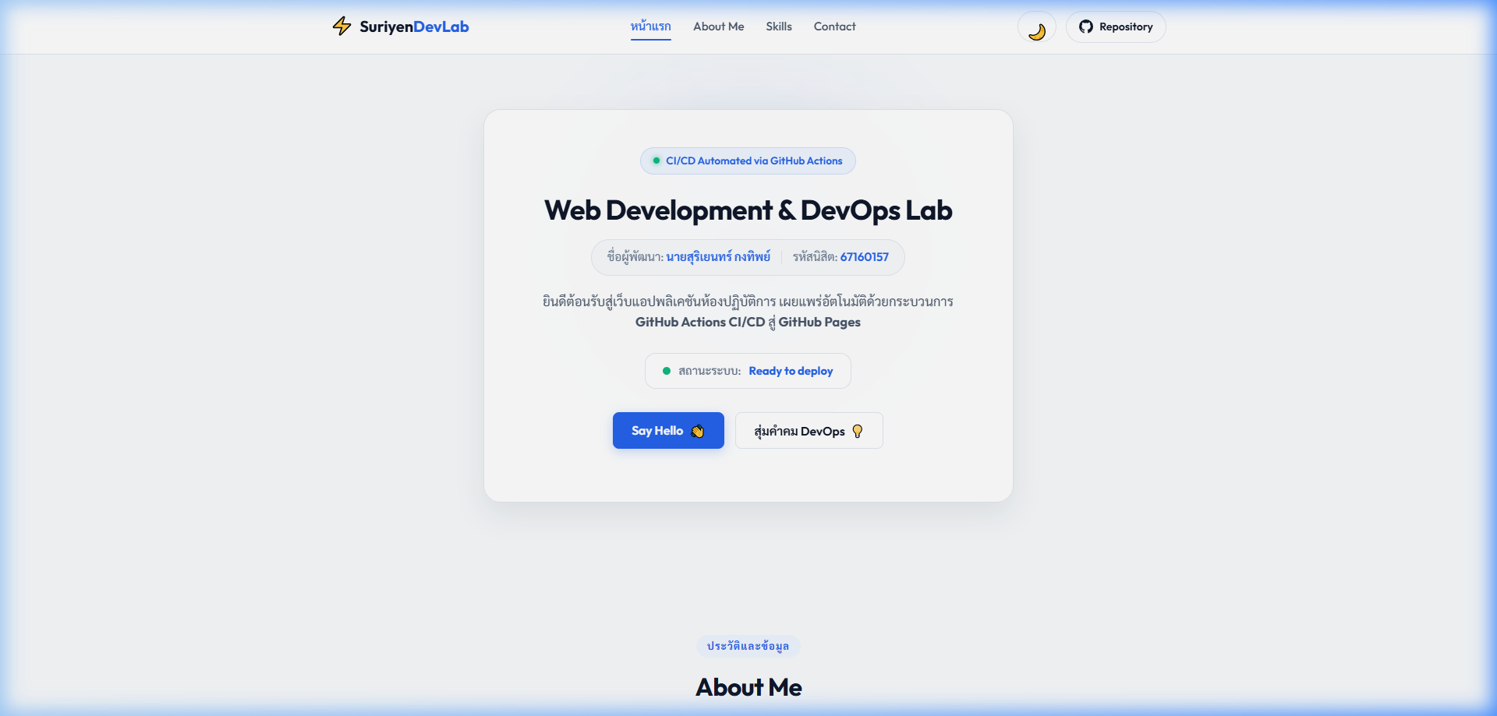
ภาพที่ 1: หน้าแรกของเว็บไซต์ในโหมดสว่าง (Light Theme) แสดงชื่อ-รหัส และสถานะระบบ
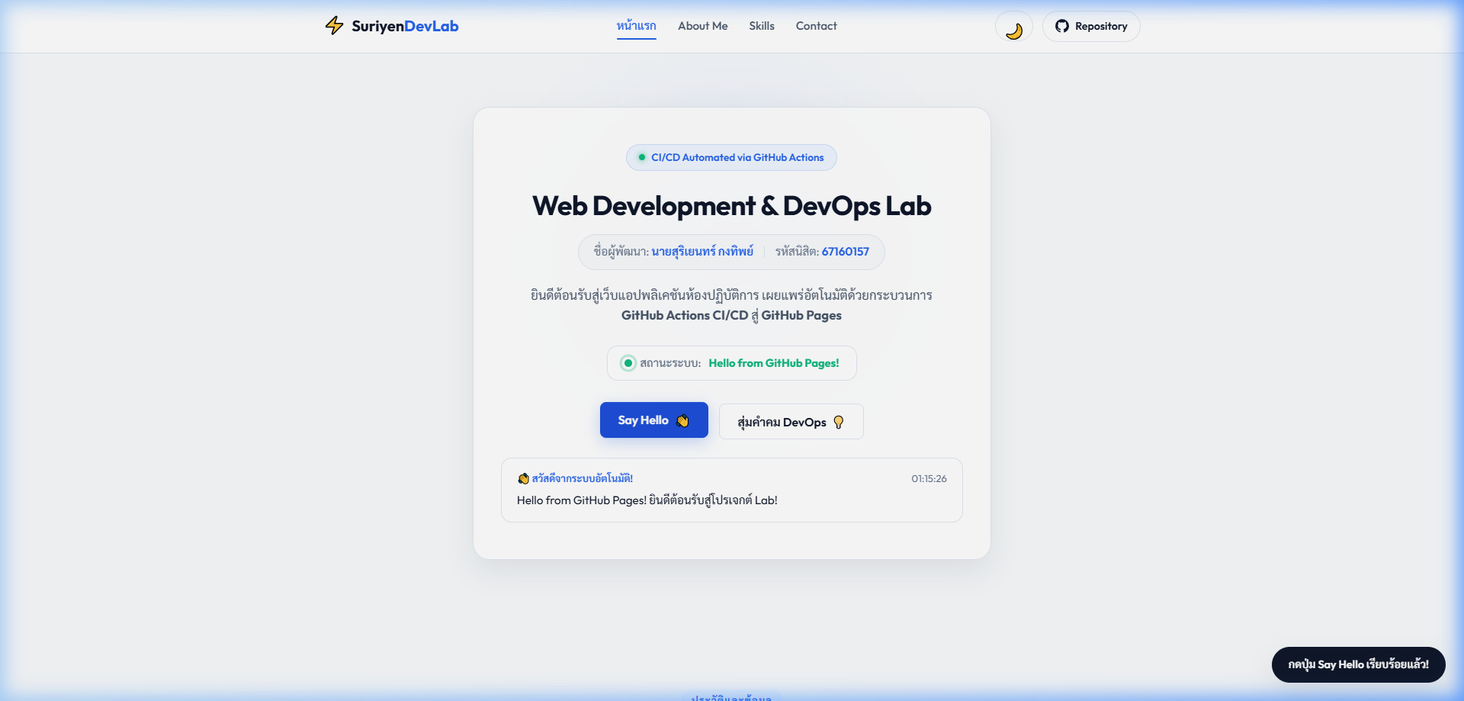
ภาพที่ 2: ผลลัพธ์เมื่อกดปุ่ม Say Hello ข้อความสถานะเปลี่ยนเป็น 'Hello from GitHub Pages!'
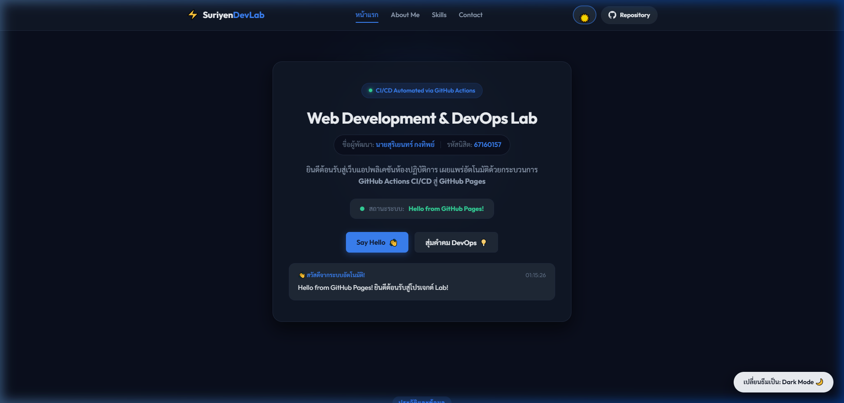
ภาพที่ 3: ระบบสลับโหมดมืด (Dark Mode Toggle) ตามโจทย์ Exercise 3
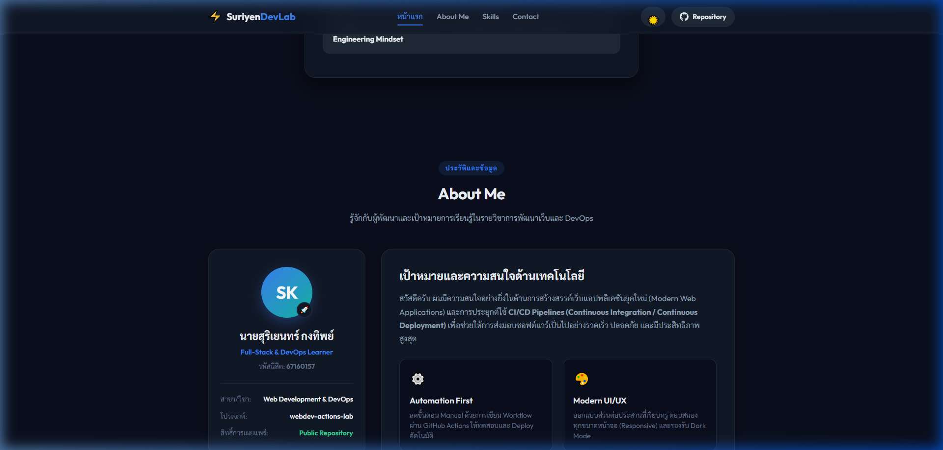
ภาพที่ 4: ส่วนที่ 1: About Me แสดงข้อมูลประวัติและการศึกษาตาม Exercise 2
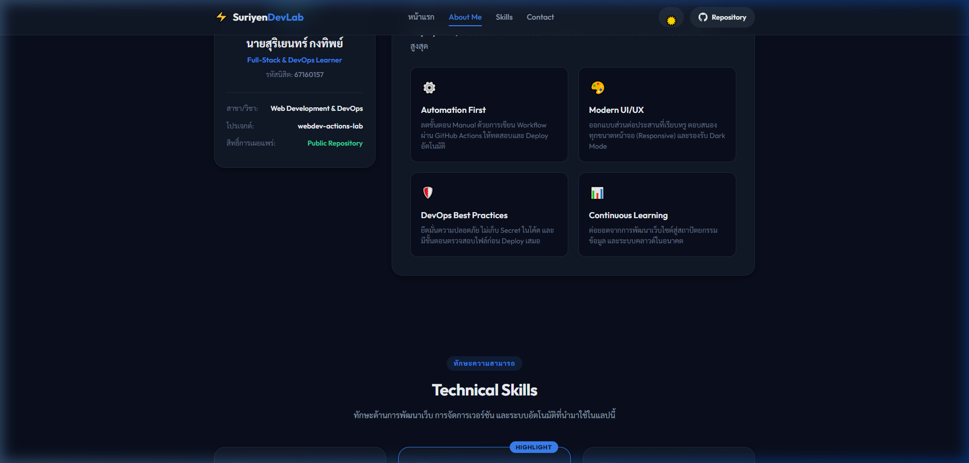
ภาพที่ 5: ส่วนที่ 2 & 3: Technical Skills และ Contact ตาม Exercise 2

5. เกณฑ์การประเมินและการให้คะแนน (100 คะแนน)
รายการประเมิน | คะแนนเต็ม | คะแนนประเมินตนเอง
สร้าง Repository และ Commit/Push ได้ถูกต้อง | 20 | 20
Workflow YAML ถูกต้อง และ Actions ผ่าน | 25 | 25
GitHub Pages ออนไลน์ ใช้งานได้จริง | 20 | 20
ปรับแต่ง HTML/CSS/JavaScript ตามโจทย์ | 20 | 20
หลักฐานและคำถามท้ายแลปครบถ้วนสมบูรณ์ | 15 | 15
รวมคะแนนทั้งสิ้น | 100 | 100

